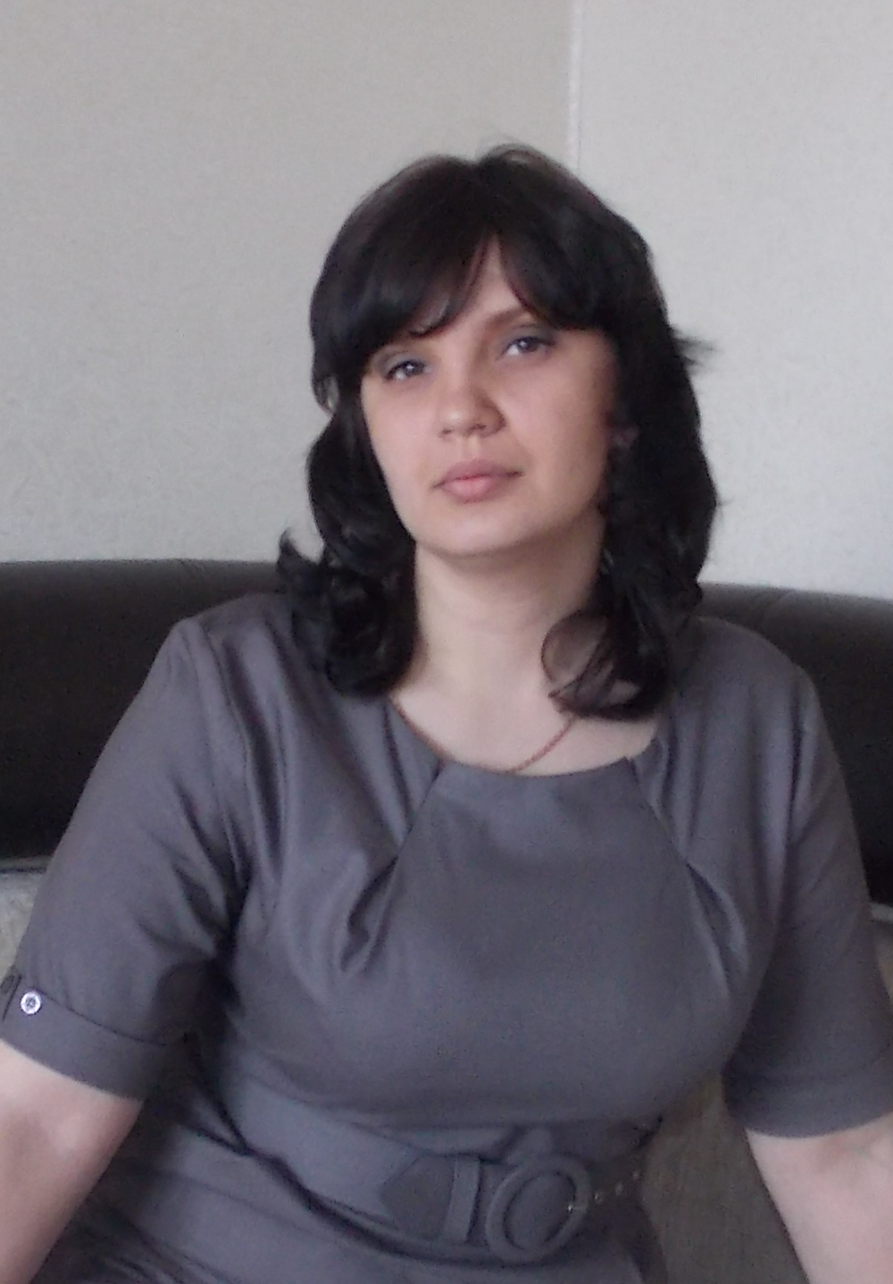

Визитноя карточка
Камаловой Эльвиры Ринатовны
Воспитатель дошкольного образовательного учреждения
детский сад №8 «Тургай»
г. Нижнекамск

Стихотворение

Воспитателям!
Воспитание ребенка –
Непростая работенка,
Нужно научить дитя
Всем основам бытия.
Чтоб ребенок одевался
И в искусстве разбирался,
Знал, что плохо, а что нет,
Развивал свой интеллект.
Детский садик – его мир,
Воспитатель в нем – кумир,
Помогает малышам,
Подменяя на день мам.
Нынче чествовать должны
Воспитателей страны!
Пусть мечты их воплотятся,
В быль из сказки превратятся!

Песенка
Вальс воспитателей
На свете есть много различных профессий,
И в каждой есть прелесть своя.
Но нет благородней, нужней и чудесней
Чем та, кем работаю я!
Припев:
Воспитательницы, воспитательницы,
Сколько чуткости, нежности в вас.
Воспитательницы, воспитательницы,
Вальс звучит этот только для вас.
И если хвалой награждают поэта,
Иль славят артиста, врача,
То радуюсь я, потому что недавно
Любовно растила их я!
Горжусь космонавтами нашей страны.
И к звездам взлететь каждый рад.
Я знаю, меня на Луну непременно
Работать пошлют в детский сад.
Припев.
Воспитательницы, воспитательницы,
Сколько чуткости, нежности в вас.
Воспитательницы, воспитательницы,
Вальс звучит этот только для вас.
И если хвалой награждают поэта,
Иль славят артиста, врача,
То радуюсь я, потому что недавно
Любовно растила их я!

Педагогическая ситуация
Коля – мальчик подвижный. Его руки все время чем-то заняты. Он хватает все попавшиеся на глаза предметы. Мальчик постоянно что-то чертит карандашом,
его все время посещает множество идей, которые он стремится тут же высказать. Коля– непоседа: во всем он хочет поучаствовать, все попробовать, но очень быстро бросает начатое дело и хватается за новое. Маме это не нравится. Она все время его сдерживает, успокаивает.
? Объясните, почему невозможно ребенка-непоседу сделать спокойным?
Решение. Это можно объяснить преобладанием у мальчика процесса возбуждения над торможением. Но это может быть связано и с тем, что Мишу пока еще не приучили сосредоточенно заниматься одним делом довольно длительное время. Маме нужно действовать совместно с ребенком, объясняя при этом свойства отдельных предметов. Превратить непоседу в тихоню не удастся, но можно и нужно помочь ребенку овладеть своим поведением, своим телом, своей энергией. Необходимо научить ребенка давать выход своей энергии там, где это нужно, и сдерживать себя в ситуациях, которые этого требуют.
Повышенную активность не сдерживайте, а направляйте в нужное, разумное русло.

